



**Informe de pruebas automatizadas**

**OLCEPerú**

|  |  |
| --- | --- |
| **Ministerios – Amazonia** | **Consultoría para la implementación de un Portal WEB para el Observatorio Logístico de la Ventanilla Única de Comercio Exterior**  Versión: 0.1 | Nivel de seguridad N3 – Confidencial. |

**Registro de Cambios**

|  |  |  |  |
| --- | --- | --- | --- |
| Versión | Fecha | Revisado | Resumen de los cambios producidos |
| V 1.0 | 07/02/2024 | ABEL CHINGO TELLO | Versión inicial del documento |
| V 1.1 | 07/02/2024 | ALBERTO GUERRERO MUÑOZ | Incorporación Pruebas referentes a “Documentos“,“Noticias“,“API“ , “Feedback de usuario y Contacto“ |

**Contenido**

1 | Resumen Ejecutivo 5

1.1 Descripción: 5

2 | Introducción 6

2.1 Contenido del documento 6

2.2 Objetivos del documento 6

2.3 Audiencia del documento : 6

2.4 Alcance del documento 7

3 | Objetivos del proyecto 8

3.1 Objetivo general del proyecto 8

3.2 Objetivos específicos del proyecto 8

4 | Arquitectura Lógica de la Solución 10

5 | Herramienta de pruebas automatizadas. 12

6 | Selección de funcionalidades clave. 13

7 | Pruebas automatizadas. 14

8 | Ejecución de pruebas 23

9 | Conclusiones. 25

**Índice de figuras**

Figura 1: Diagrama de arquitectura lógica de la solución 10

Figura 2: Diagrama de despliegue de la solución 11

Figura 3: evidencia de grabación de script del directorio logístico 14

Figura 4: Resultado de ejecución de la prueba cambiando los filtros en el directorio de empresas 14

Figura 5: evidencia de grabación de script del compartido de costos 15

Figura 6: Resultado de ejecución de la prueba en comparativo de costos. 15

Figura 7: evidencia de grabación de script de navegación de indicadores nacionales 15

Figura 8: Resultado de ejecución de la prueba navegación con filtro de indicadores nacionales 16

Figura 9: evidencia de grabación de script de navegación de indicadores multilaterales 16

Figura 10: Resultado de ejecución de la prueba navegación con filtro de indicadores multilaterales 16

Figura 11: Evidencia de grabación de módulo Documentos de interés, según descripción 17

Figura 12:Resultado de ejecución de la prueba del módulo Documentos de interés, según descripción 17

Figura 13:Resultado de ejecución de la prueba navegación del de módulo Noticias, según descripción 18

Figura 14:Evidencia de grabacion navegación de Noticias, según descripción 18

Figura 15: Evidencia de grabacion prueba navegación de módulo API, según descripción 19

Figura 16: Resultado de ejecución de la prueba navegación del módulo API, según descripción 19

Figura 17: Evidencia de grabacion prueba navegación de Feedback usuario opción “Reporte Error” 20

Figura 20:Resultado de ejecución de la prueba navegación del Feedback de usuario según descripción 21

Figura 21: Evidencia de grabacion prueba navegación de Formulario de contacto 21

Figura 22: Resultado de ejecución de la prueba navegación con filtro de indicadores 22

Figura 23 Selenium IDE, abrir archivo test 23

Figura 24 Selenium IDE, elegir archivo test 23

Figura 25 Selenium IDE, iniciar test 24

Figura 26 Selenium IDE test finalizado 24

# Resumen Ejecutivo

## Descripción

El presente informe proporciona detalles sobre las pruebas automatizadas realizadas a la aplicación OLCEPerú utilizando la herramienta Selenium. Estas pruebas tienen como objetivo verificar el correcto funcionamiento de las funcionalidades del sistema de manera automatizada, garantizando la calidad del software y acelerando el proceso de prueba. A continuación, se presenta un resumen de las pruebas realizadas y sus resultados.

# Introducción

## Contenido del documento

El presente documento contiene las pruebas automatizadas realizadas implementación de un Portal WEB para el Observatorio Logístico de la Ventanilla Única de Comercio Exterior.

## Objetivos del documento

* Automatizar las pruebas del sistema OLCEPerú utilizando la herramienta Selenium.
* Verificar el correcto funcionamiento de las funcionalidades clave del sistema mediante pruebas automatizadas.
* Asegurar la consistencia y la calidad de las pruebas funcionales en cada iteración del desarrollo.
* Detectar y reportar de manera temprana posibles fallos o desviaciones en el comportamiento esperado del sistema.

## Audiencia del documento :

La audiencia destinada para este informe incluye:

* **Equipo de Desarrollo:** Los miembros del equipo de desarrollo son la audiencia principal de este informe. Esto incluye desarrolladores de software, ingenieros de backend y frontend, y cualquier persona directamente involucrada en la creación y revisión de las diferentes funcionalidades.
* **Gestores de Proyecto:** Los gestores de proyecto y líderes de equipo que supervisan el progreso y la calidad del desarrollo del software pueden utilizar este informe para tomar decisiones informadas y asignar recursos de manera eficiente.
* **Profesionales de Calidad de Software:** Los responsables de la calidad del software, como ingenieros de aseguramiento de calidad (QA), pueden beneficiarse de este informe para evaluar la eficacia de las pruebas unitarias y asegurarse de que se cumplan los estándares de calidad.
* **Stakeholders del Proyecto:** Los interesados en el proyecto, como patrocinadores, inversores y usuarios finales, pueden utilizar este informe para comprender el estado de las pruebas funcionales y cómo contribuyen a la calidad general del producto.
* **Equipo de Mantenimiento:** El equipo encargado del mantenimiento del software en producción puede aprovechar este informe como referencia para entender las pruebas realizadas y facilitar la solución de problemas futuros.
* **Profesionales de Pruebas y Validación:** Los profesionales encargados de las pruebas de integración y validación pueden utilizar este informe como punto de partida para diseñar pruebas adicionales y verificar la funcionalidad del software en su conjunto.

Este informe se ha diseñado para proporcionar información relevante a estas audiencias y ayudarles a comprender las funcionalidades de un Portal WEB para el Observatorio Logístico de la Ventanilla Única de Comercio Exterior

## Alcance del documento

El alcance del presente documento está circunscrito al Entregable 7.1, y a los Componentes del Sistema, según se puede apreciar en el diagrama de despliegue de la solución.

Para una mejor comprensión de este informe, su estructura se ha divido en las siguientes partes.

* Se seleccionaron las funcionalidades clave del sistema para ser incluidas en las pruebas automatizadas.
* Se utilizó Selenium como herramienta principal para la automatización de las pruebas.
* Se ejecutaron las pruebas en chrome navegador web para garantizar la compatibilidad de las pruebas realizadas

# Objetivos del proyecto

## Objetivo general del proyecto

Realizar el análisis, diseño, desarrollo e implementación de un Portal Web Para El Observatorio Logístico de Comercio Exterior (OLCE en adelante) en la Ventanilla Única de Comercio Exterior.

## Objetivos específicos del proyecto

* Complementar el análisis de los requerimientos para la implementación del Portal Web a partir de la información actualmente disponible (Propuesta de Diseño del OLCE y Propuesta de Herramienta Tecnológica)., con la idea de determinar las necesidades de información para la creación de un modelo de gestión de contenidos integrado, que incluya las funcionalidades del sistema, los actores e involucrados y la arquitectura funcional.
* Implementar el contenido del portal Web, incluyendo el análisis, diseño, desarrollo, despliegue y documentación de este, considerando las condiciones y restricciones que apliquen y siguiendo la arquitectura de referencia o “Arquitectura Patrón”
* Definir, armonizar y generar indicadores.
* Implementar la integración con entidades que permitan acceder a la data necesaria para el contenido del portal.
* Definir los casos de uso de los procesos y relaciones de datos que permitan la conectividad e interoperabilidad de los componentes del Portal con las entidades involucradas.
* Proponer el diseño gráfico, físico y base de datos (arquitectura) del Portal que permitirá su desarrollo e implementación debiéndose considerar los requerimientos no funcionales que se determinen.
* Construir la solución en base a las definiciones aprobadas en la etapa de análisis y diseño del proyecto.
* Garantizar la calidad del producto desarrollado.
* Garantizar una adecuada transferencia de conocimiento durante la etapa de despliegue al equipo de Desarrollo del MINCETUR- VUCE y a los equipos de operación de la Dirección de Facilitación de Comercio Exterior de dicho Ministerio.

# Arquitectura Lógica de la Solución

A continuación, se puede apreciar el diagrama de componentes de la solución, donde los componentes del Sistema OLCE – Backend se encuentran desplegados sobre la plataforma de contenedores OpenShift.

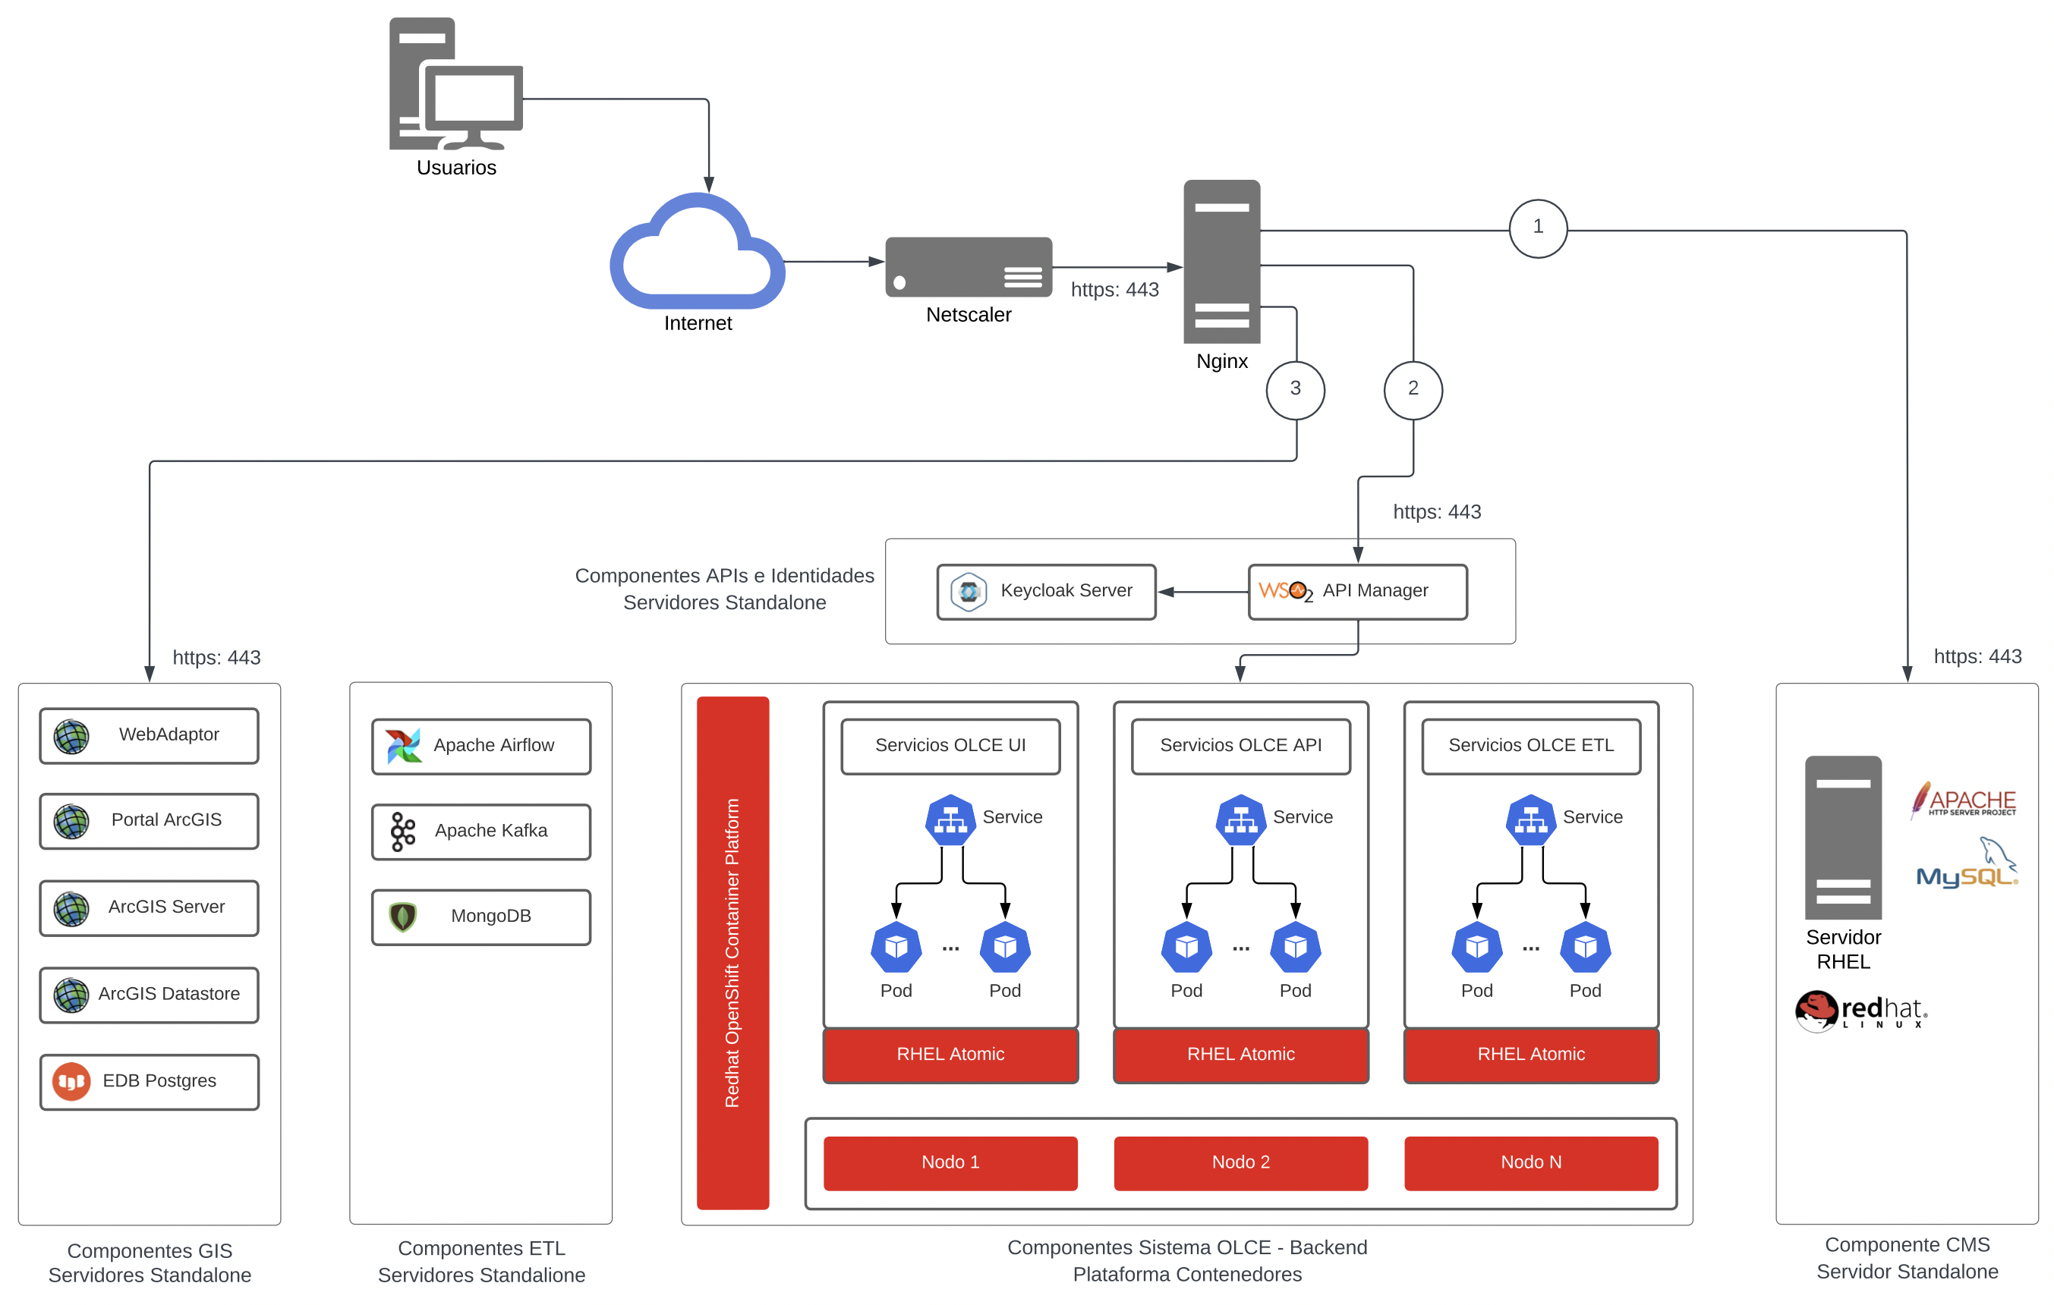

Figura 1: Diagrama de arquitectura lógica de la solución

En la figura 2 se puede apreciar el diagrama de despliegue de la solución, donde los componentes del proyecto se encuentran desplegados sobre la plataforma de contenedores OpenShift, y el resto de componentes (Keycloak, WSO2 API Manager, ELK, PostgreSQL) se encuentran desplegados en servidores standalone.

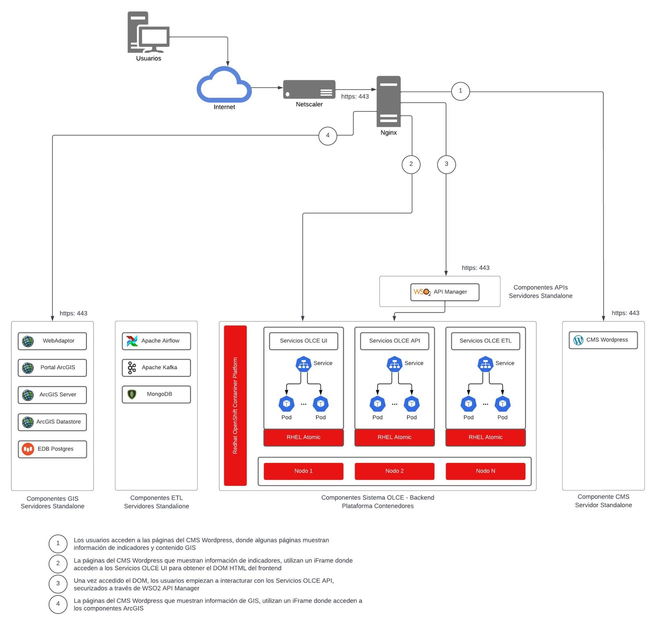

Figura 2: Diagrama de despliegue de la solución

# Herramienta de pruebas automatizadas.

Seleccionar Selenium para realizar las pruebas automatizadas en el proyecto OLCEPerú tiene varias ventajas clave:

* Compatibilidad multiplataforma: Selenium es compatible con múltiples sistemas operativos (Windows, macOS, Linux) y navegadores web (Chrome, Firefox, Edge, Safari, etc.), lo que garantiza que las pruebas automatizadas puedan ejecutarse en una amplia variedad de entornos de usuario.
* Soporte para pruebas web: Selenium está específicamente diseñado para realizar pruebas automatizadas en aplicaciones web. Proporciona una amplia gama de funciones y API que permiten interactuar con elementos de la interfaz de usuario, como botones, formularios, enlaces, etc., tal como lo haría un usuario real.
* Capacidad de ejecución remota y paralela: Selenium Grid permite la ejecución de pruebas en paralelo en múltiples máquinas y navegadores, lo que acelera el proceso de prueba y mejora la eficiencia del equipo.
* Comunidad activa y amplia documentación: Selenium es respaldado por una comunidad activa de desarrolladores y usuarios que proporcionan soporte, actualizaciones y recursos útiles. Además, hay una amplia documentación disponible, tutoriales y ejemplos que facilitan el aprendizaje y la implementación de Selenium en el proyecto.

En resumen, seleccionar Selenium para realizar pruebas automatizadas en el proyecto OLCEPerú brinda una solución robusta, flexible y escalable para garantizar la calidad y el rendimiento de las aplicaciones web desarrolladas.

Herramienta de Selenium:

| **Nivel** | **Herramienta** | **Descripción** |
| --- | --- | --- |
| Pruebas funcionales automatizadas |  | El objetivo principal de la aplicación es medir:   * Automatizar las pruebas funcionales del sistema utilizando la herramienta Selenium. * Verificar el correcto funcionamiento de las funcionalidades clave del sistema mediante pruebas automatizadas. |

# Selección de funcionalidades clave.

| **Funcionalidad** | **Descripción** |
| --- | --- |
| Directorio logístico | Opción que muestra el directorio de empresas Mislo y no Mislo |
| Comparativo de costos | Opción que muestra el listado de empresas con sus respectivos costos para que el usuario final pueda realizar comparativos de costos. |
| Indicadores nacionales | Se selecciona 1 indicador nacional por grupo de familia y se realiza la prueba automatiza de visualización correcta del indicador. |
| Indicadores multilaterales | Se seleccionan 2 de 3 indicadores multilaterales para realizar un filtrado de la información y validar su correcto funcionamiento. |
| Documentos | Se accece al módulo de documentos de interés. Se realiza un filtrado y se ordenan los resultados. Se despliega un resultado. |
| Noticias | Se accece al módulo de noticias. Se realiza un filtrado y se ordenan los resultados. Se accede a la página de detalle un resultado. |
| API | Se accede al módulo de API, dentro de este se accede al formulario de solicitud de clave. Se rellena y envía el formulario. |
| Feedback de usuario | Se interactua con el formulario de Feedback de usuario en sus tres modalidades. Opciónes “Si”, “No” y “Reportar error”. |
| Contacto | Se accede al módulo de contacto se rellena y envía el formulario. |

# Pruebas automatizadas.

* 1. Prueba de directorio logístico, validar la búsqueda de empresas Mislo y no Mislo cambiando diferentes filtros y verificando el resultado del directorio de empresas.

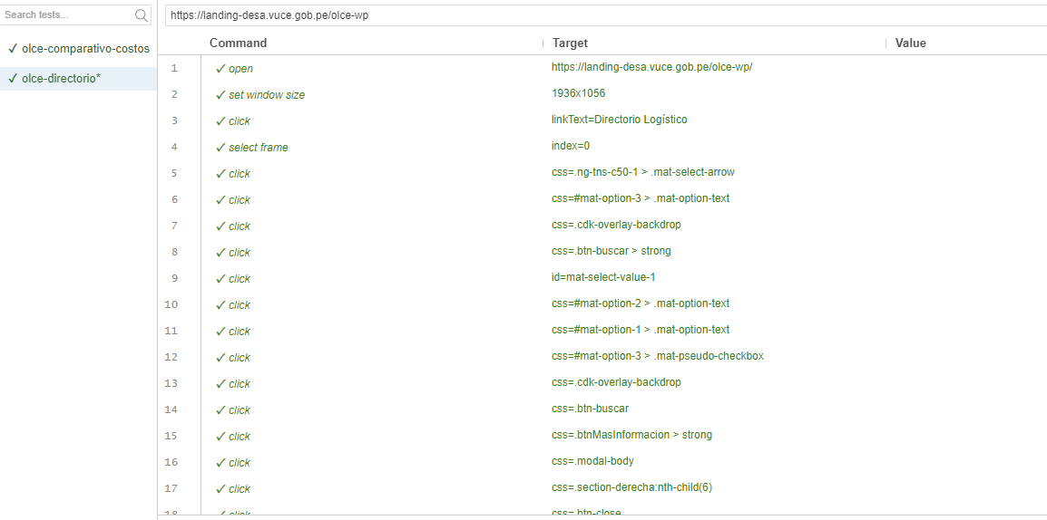

Figura 3: evidencia de grabación de script del directorio logístico

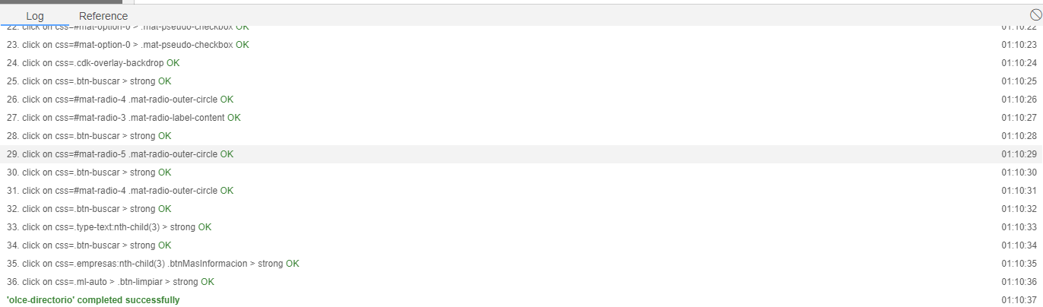

Figura 4: Resultado de ejecución de la prueba cambiando los filtros en el directorio de empresas

* 1. Prueba de comparativo de costos que muestra el listado de empresas según el filtro realizado.

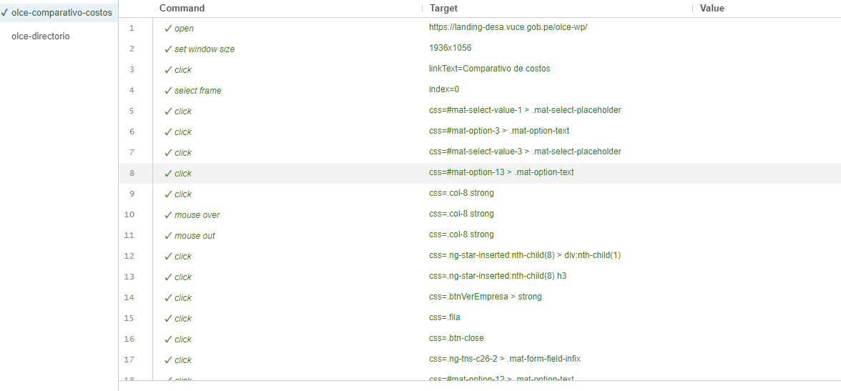

Figura 5: evidencia de grabación de script del compartido de costos

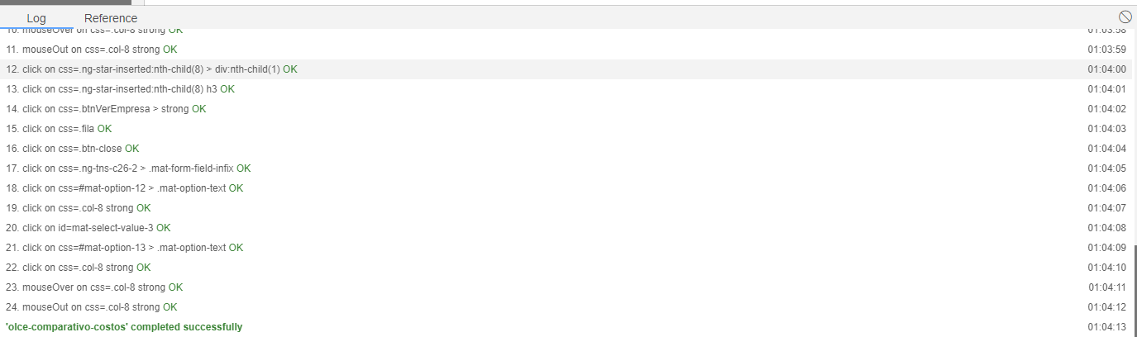

Figura 6: Resultado de ejecución de la prueba en comparativo de costos.

* 1. Pruebas de navegación y filtrado de indicadores nacionales

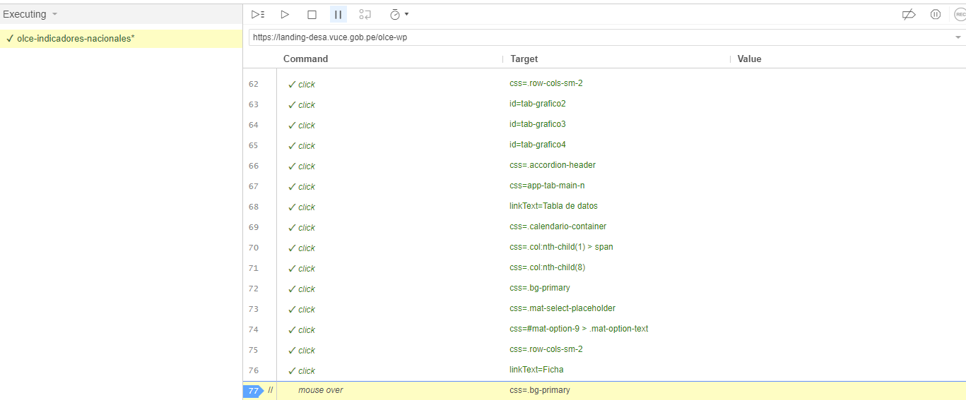

Figura 7: evidencia de grabación de script de navegación de indicadores nacionales

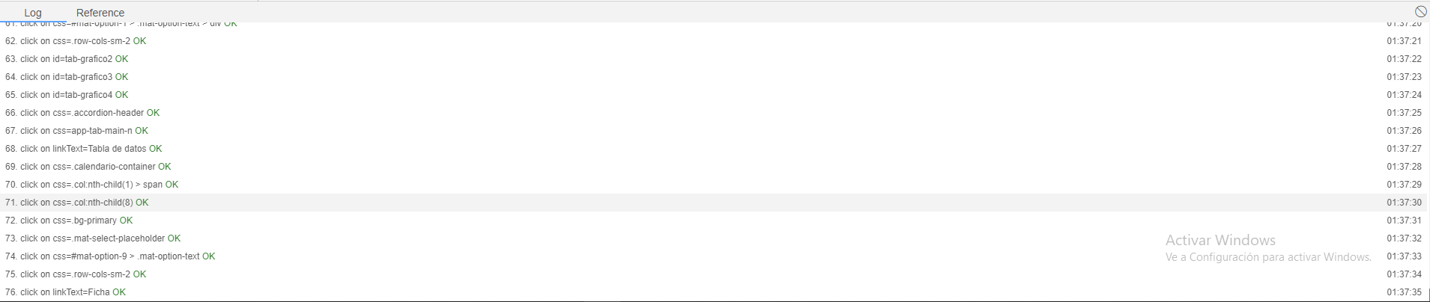

Figura 8: Resultado de ejecución de la prueba navegación con filtro de indicadores nacionales

* 1. Pruebas de navegación y filtrado de indicadores multilaterales.

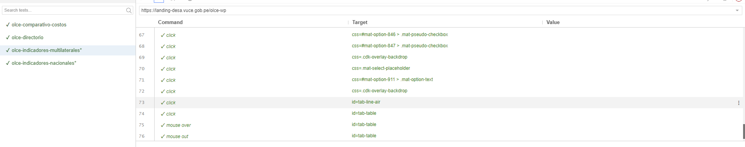

Figura 9: evidencia de grabación de script de navegación de indicadores multilaterales

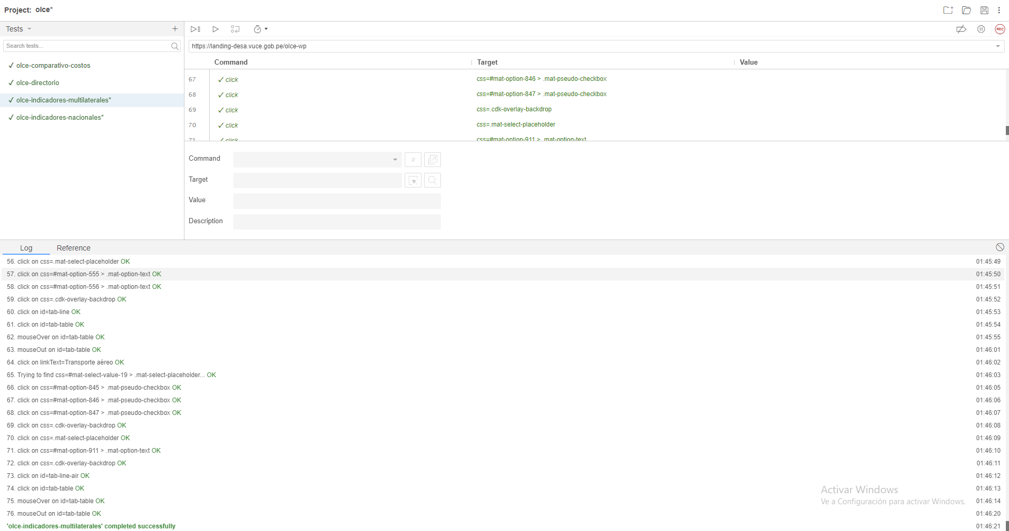

Figura 10: Resultado de ejecución de la prueba navegación con filtro de indicadores multilaterales

* 1. Interfaz de usuario gráfica, Aplicación

     Descripción generada automáticamenteDocumentos de interés.

Figura 11: Evidencia de grabación de módulo Documentos de interés, según descripción

Figura 12:Resultado de ejecución de la prueba del módulo Documentos de interés, según descripción

* 1. 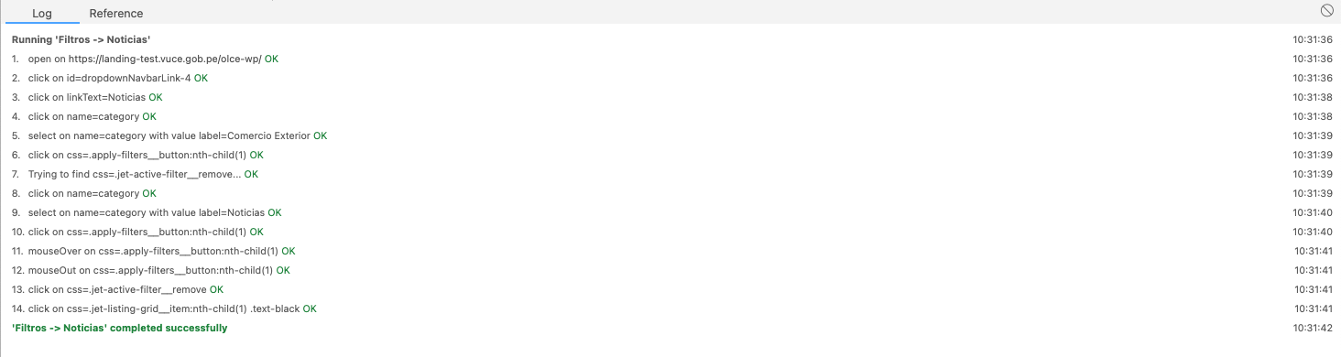Interfaz de usuario gráfica, Texto, Aplicación

     Descripción generada automáticamenteNoticias

Figura 13:Resultado de ejecución de la prueba navegación del de módulo Noticias, según descripción

Figura 14:Evidencia de grabacion navegación de Noticias, según descripción

* 1. Interfaz de usuario gráfica, Aplicación, Tabla

     Descripción generada automáticamentePrueba de API

Figura 15: Evidencia de grabacion prueba navegación de módulo API, según descripción

Figura 16: Resultado de ejecución de la prueba navegación del módulo API, según descripción

* 1. Pruebas de Feedback usuario

*

Figura 18: Evidencia de grabacion prueba navegación de Feedback usuario opción “No”

Figura 17: Evidencia de grabacion prueba navegación de Feedback usuario opción “Reporte Error”

Figura 19: Evidencia de grabacion prueba navegación de Feedback usuario opción “Si”

Figura 20:Resultado de ejecución de la prueba navegación del Feedback de usuario según descripción

* 1. Interfaz de usuario gráfica, Aplicación

     Descripción generada automáticamentePrueba de formulario de contacto

Figura 21: Evidencia de grabacion prueba navegación de Formulario de contacto usuario según descripción

Figura 22: Resultado de ejecución de la prueba navegación de Formulario de contacto usuario según descripción

# Ejecución de pruebas

* 1. Pasos genéricos para la ejecución de pruebas en Selenium IDE.

1. Abrimos Selenium IDE y elegimos la opción ‘Open an existing project’.

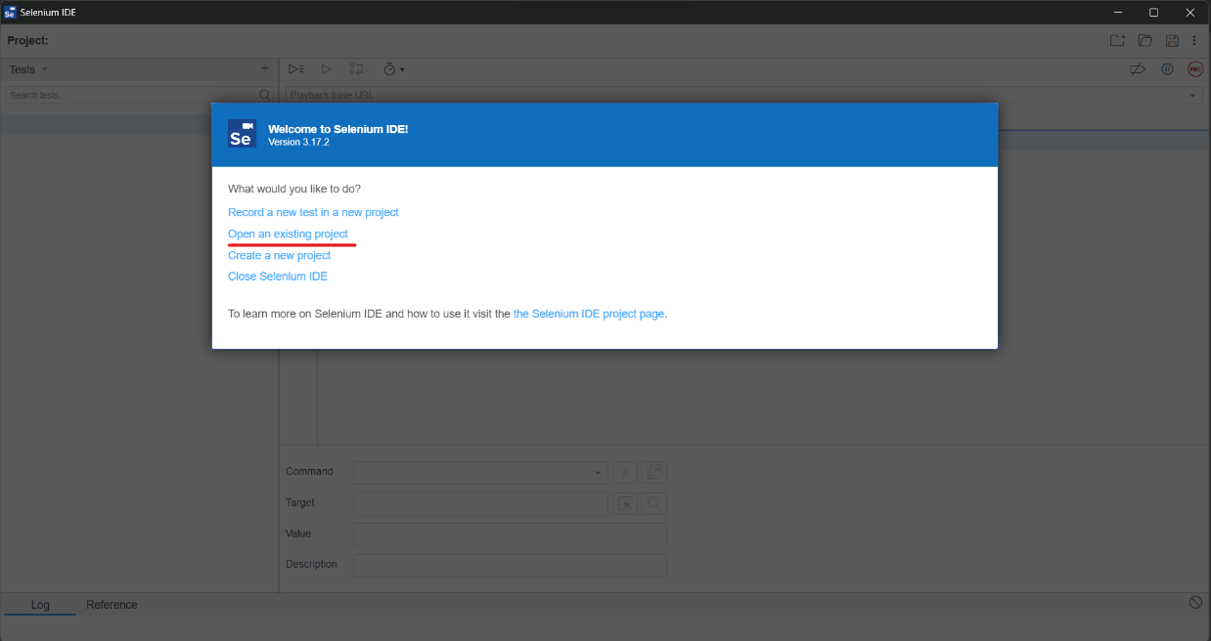

Figura 23 Selenium IDE, abrir archivo test

1. Elegimos el archivo el cual contiene los test de Selenium.

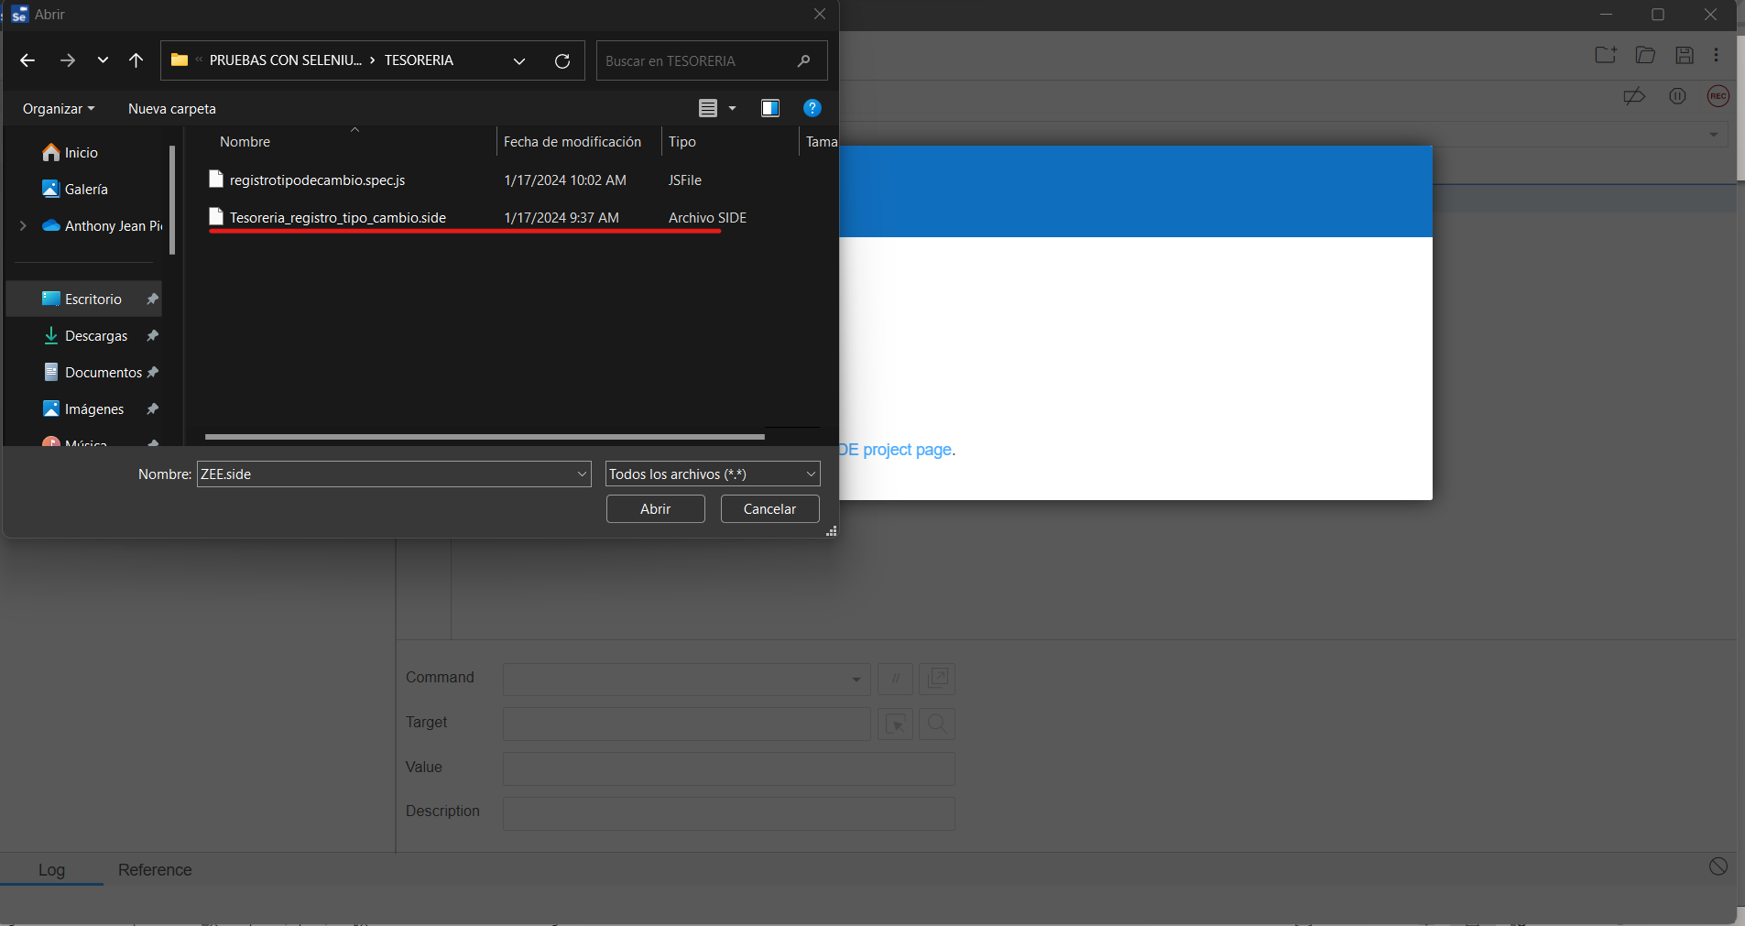

Figura 24 Selenium IDE, elegir archivo test

1. Elegimos la opción de Run current test, y esperamos que se ejecute el test.

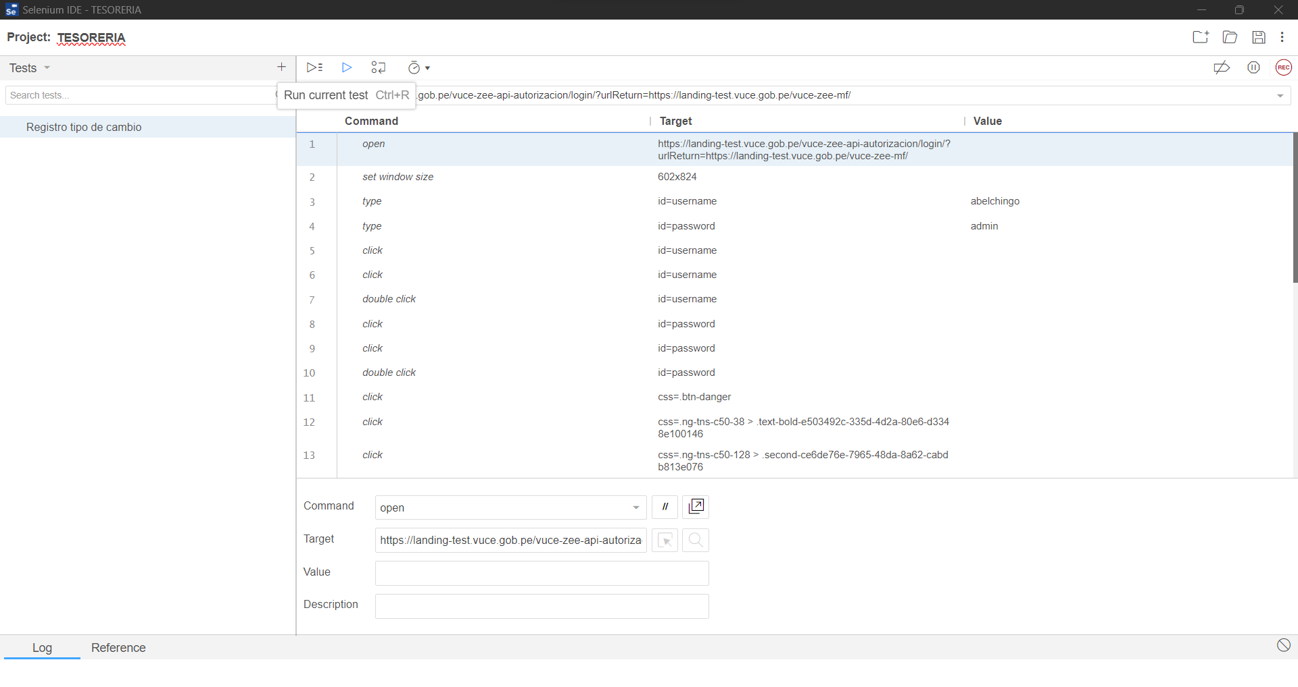

Figura 25 Selenium IDE, iniciar test

1. Al fin mostrara que el test se ejecutó correctamente.

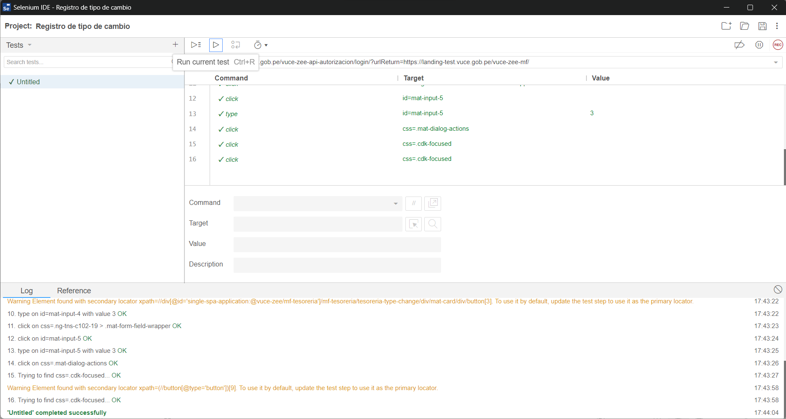

Figura 26 Selenium IDE test finalizado

# Conclusiones.

A continuación, se describen las principales conclusiones del presente informe:

* Se seleccionaron las funcionalidades clave del sistema para ser incluidas en las pruebas automatizadas.
* Se utilizó Selenium como herramienta principal para la automatización de las pruebas.
* Se puede validar satisfactoriamente las evidencias de los resultados obtenidos.
* Las pruebas de navegación entre indicadores nacionales y multilaterales se realizan con éxito a excepción de los eventos hover del mouse de la librería gráfica.